МУНИЦИПАЛЬНОЕ БЮДЖЕТНОЕ УЧРЕЖДЕНИЕ
ДОПОЛНИТЕЛЬНОГО ОБРАЗОВАНИЯ
СТАНЦИЯ ЮНЫХ НАТУРАЛИСТОВ
Г.ВЯЗЬМЫ СМОЛЕНСКОЙ ОБЛАСТИ

«САМЫЕ ОПАСНЫЕ И АГРЕССИВНЫЕ ПОРОДЫ СОБАК»
Методическое пособие.

Автор-составитель: Наврозашвили Елена Владимировна,
педагог дополнительного образования

г. Вязьма
Смоленская область
2019 год
На первый взгляд может показаться, что опасная и агрессивная порода собак - это одно и то же. Однако практика показывают, что неагрессивная собака больших размеров может из-за неправильного обращения причинить серьезный, вплоть до летального исхода, вред человеку. Поэтому в первой части речь пойдет о самых агрессивных породах собак, во второй - о самых опасных.

Самые агрессивные породы собак
В 2006 году в России появился проект федерального закона "О разведении и содержании собак агрессивных пород в Российской Федерации". В нём был представлен список собак агрессивных пород, которых предлагалось запретить иметь простым гражданам. Право на разведение и содержание собак агрессивных пород в Российской Федерации должны были получить государственные военизированные организации; юридические лица с особыми уставными задачами; организации, ведущие охотничье хозяйство; организации, занимающиеся оленеводством и коневодством, отгонным скотоводством; подразделения Российской академии наук, проводящие полевые работы, связанные с охраной природы и природных ресурсов в районах Крайнего Севера и приравненных к ним местностях, в труднодоступных и горных районах; специализированные предприятия, ведущие охотничий зверобойный промысел; кинологические питомники.
После обнародования закон он вызвал бурную общественную реакцию, и закон так и не был принят. Однако обширный список собак агрессивных пород, представленный в документе, представляет интерес. Вот этот список:

аиди (атласская овчарка), айну (собака айнская, хоккайдо), акбаш, акита-ину, акита американская (собака большая японская), бергамаско (овчарка бергамская), боксер немецкий, бриар (овчарка французская длинношерстная), брохольмер датский, бувье арденский, бувье фланерский, бульдог алапахский чистокровный (отто), бульдог американский, бульдог мальорский (ка-де-бо, перо де пресо малборкин), бульмастиф, бультерьер английский, бультерьер английский стаффордширский, бурбуль южноафриканский, вельштерьер, овчар картский (овчарка картская), овчарка американско-канадская белая, овчарка бельгийская (грюнендаль, лакенуа, молинуа, тарвьюрен), овчарка бернская (бернский зененхаунд), овчарка большая швейцарская (большой швейцарский зененхаунд), овчарка голландская, овчарка греческая, овчарка эштрельская (португальская горная), овчарка кавказская (волкодав кавказский), овчарка немецкая, овчарка южнорусская (таврическая), овчарка пикардийская (пикар), овчарка польская подгалянская, овчарка польская татранская, овчарка среднеазиатская (алабай, волкодав среднеазиатский), овчарка восточноевропейская, волкодав ирландский, доберман-пинчер, дог аргентинский (аргентинский мастиф), дог бордосский (французский мастиф, дог де Бордо), дог немецкий, далматин, дратхаар, эрдельтерьер, кангал, кане-корсо, као де кастро лаборейро, као де сера де астрела (португальская пастушья собака), карабаш анатолийский, командор (овчарка венгерская), кувас венгерский, лабрадор-ретривер, ландсир (ньюфаундленд черно-белый), лайка, леонбергер, маламут аляскинский, марема (овчарка маремо-абруцкая), мастиф английский, мастиф бельгийский, мастиф испанский, мастиф пиренейский, мастиф тибетский, мастино (мастиф неаполитанский, мастино неаполитано), миттельшнауцер, московская сторожевая, ньюфаундленд, перо де преса канарио (собака канарская), питбультерьер американский, пурухаар, рафейру дуалинтежу (собака португальская сторожевая), риджбек родезийский, риджбек тайский, ризеншнауцер (большой шнауцер), ротвейлер, сенбернар, собака волчья итальянская, собака волчья саарлоская (вольфхаунд), собака волчья чешская, собака пиренейская горная (большая пиренейская), терьер русский черный, тоза-ину (собака японская бойцовская), фила бразилейро (мастиф бразильский), фокстерьер, хаски сибирский, ховаварт, чувач словацкий, ягдтерьер, метисы (помеси) всех обозначенных пород.
Включение в список некоторых неагрессивных по своей природе пород собак может показаться странным, однако не всё так просто. Не следует забывать, что даже самая безобидная на вид собака - потомок волка, которого не назовешь неагрессивным уже в силу своей хищнической природы. Древние инстинкты могут дремать при правильном образе жизни собаки, однако если, к примеру, ездовую собаку, предназначенную для постоянной активности, практически постоянно держать в квартире, это может выплеснуться в серьезные вспышки агрессии. Особенную опасность представляют породы собак большого размера, с которыми сложно справиться даже взрослому человеку, не говоря о ребенке.

Самые опасные породы собак
Перенесемся из России в другую часть мира - в США. Американская ассоциация ветеринарной медицины (American Veterinary Medical Association, сокращенно AVMA) провела исследование с целью выяснить самые опасные для человека породы собак. За основу были взяты количество случаев смертельных исходов в результате нападений собак разных пород за 20-летний период с 1979 по 1998 годы. После обработки статистики в журнале, выпускаемом AVMA, был опубликован топ-10 самых опасных собачьих пород. Попадание некоторых пород в список выглядит на первый взгляд удивительным, но вполне логичным.
Сенбернар - порода собак гигантских размеров, происходящая от рабочих собак из итальянских и швейцарских Альп, которых первоначально разводили как спасателей. Одна из самых сильных пород собак. Сенбернар по кличке Райттес Бренди Беар перевез во время соревнований в повозке 2905 кг. Именно сила и размеры сенбернара делают эту породу при неумелом обращении одной из самых опасных.
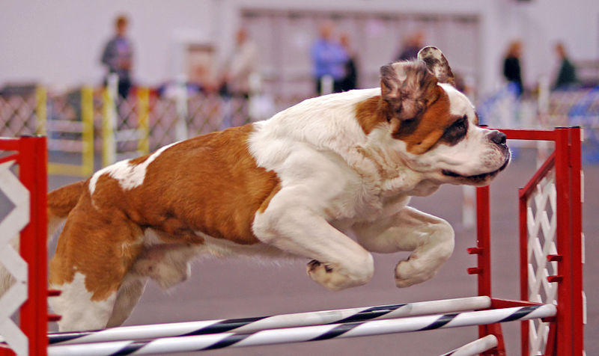
Немецкий дог - самая высокорослая порода собак в мире, выведенная для охоты. Рекордсменом данной породы является исполинский немецкий дог из Мичигана по кличке Зевс, высота которого составляет 111,8 см, а стоя на задних лапах, он достигает 2,2 м в высоту. Вес великана равняется 70,3 кг. Другой немецкий дог стал самой сильной собакой в истории, сдвинув груз 3428,5 кг. Всё, что было сказано о силе и размере сенбернаров, применимо и к немецкому догу, а то, что собака является охотничьей, лишь добавляет ей скрытой опасности.
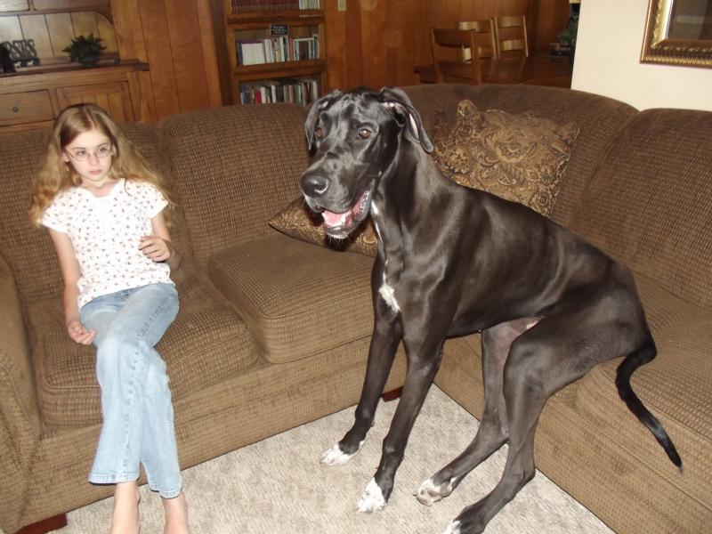
Чау-чау – одна из самых древних пород собак в мире. Согласно проведенным исследованиям, относится к первым примитивным собачьим породам, эволюционировавшим от волков. Именно генетическая близость к волкам объясняет, почему эта милая с виду собака может быть очень опасной. При недостатке физических упражнений (которые чау-чау жизненно необходимы, т.к. эта порода выведена для охраны, охоты, оленеводства и в качестве ездовых собак) и попросту от скуки чау-чау может напасть на человека. Поэтому тем, у кого есть дети, следует задуматься, прежде чем покупать собаку этой породы, кстати, одну из самых дорогих пород в мире.
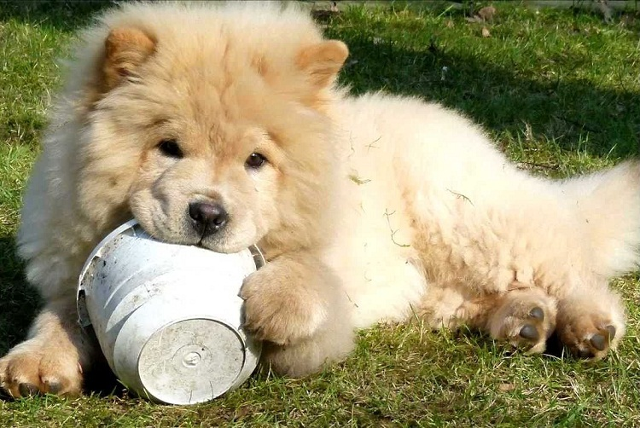
Доберман. Присутствие этой служебной породы собак, часто использующейся в полиции, не должно удивлять. Она попала и в список агрессивных пород собак, приведенный выше. Умеренная злобность - непременное качество доберманов.
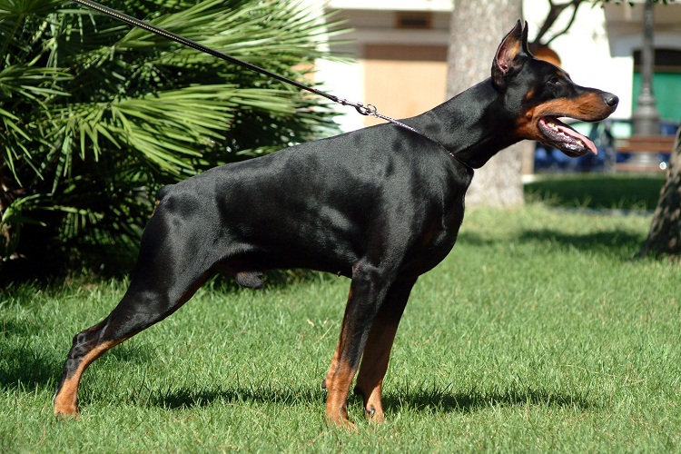
Аляскинский маламут - выведенная на Аляске путем скрещивания крупных пород диких волков и ездовых собак, предназначенная для работы в упряжке, одна из древнейших пород собак. Генетическая близость к волкам, большая физическая сила, потребность в постоянной физической активности делают эту породу небезопасной для людей при неправильном обращении и образе жизни.
На фото - аляскинский маламут по кличке Рэйдер, являющийся чемпионом по тяге груза. Его личный рекорд - 2072,5 кг.
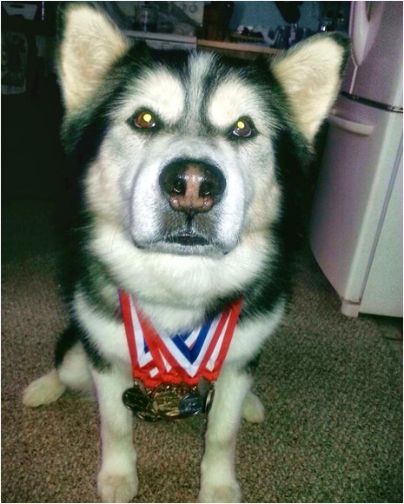
Гибрид волка и собаки, называемый в США wolfdog, а в России - волкособ. Опасность этой непризнанной на международном уровне породы для человека объясняется в первую очередь их волчьим нравом и сильным охотничьим инстинктом. При этом волкособы всё-таки ближе к собакам, чем к диким волкам. Они управляемы человеком, а их достоинствами являются намного более развитое чутье, интеллект и выносливость, чем у обычных собак.
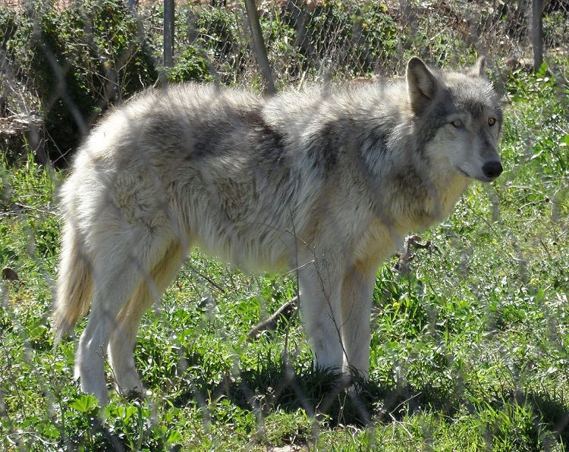
Сибирский хаски. Исследовав ДНК сибирских хаски, учёные причислили их к числу 14-ти древнейших пород собак, чей генотип меньше всего отличается от дикого волка. Порода была выведена в незапамятные времена чукчами. Этому полукочевому народу нужна была собака, способная быстро передвигаться на большие расстояния, чтобы перевозить груз от мест промысловой охоты к постоянным поселениям и обратно. Сибирские хаски при правильном содержании, подразумевающем постоянную физическую активность, очень дружелюбны к людям, т.к. изначально они содержались непосредственно в жилищах. Но если запереть хаски в 4-х стенах, то её потребность в активности выплеснется в агрессию.
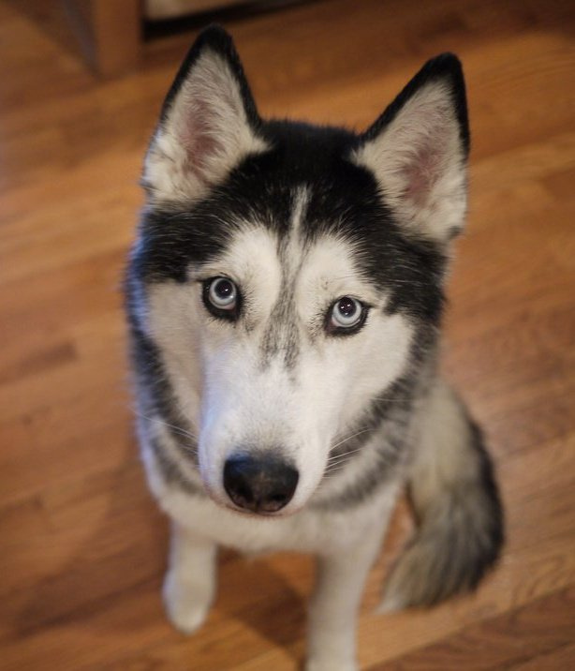
Немецкая овчарка. Эта сторожевая порода собак, часто использующаяся полицейскими и пограничниками, также не должна вызывать удивления своим попаданием в данный список.
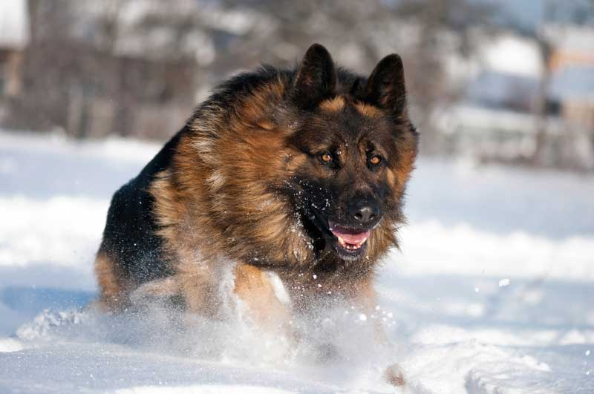
Ротвейлер - служебная порода собак, склонная к вспышкам агрессии. Как и немецкая овчарка, используется в полиции и при охране границы. При этом ротвейлер тяжелее и опаснее, чем немецкая овчарка. По статистике, в США от нападений ротвейлера погибает 2 человека каждый год.

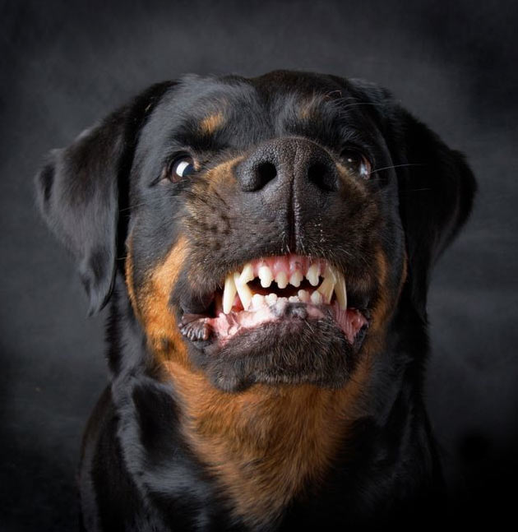
Американский питбультерьер. Эта бойцовая порода является символом собачьей агрессии. От нападений питбультерьеров за 20 лет погибли 66 человек в США. После запрета собачьих боев в Америке размножение питбулей тоже одно время было под запретом. Их агрессивность успешно используется в полиции, как американской, так и российской.
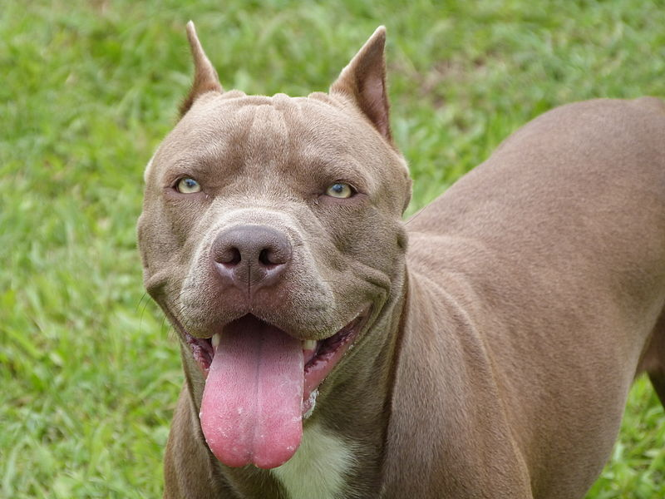

Зaключение
Пoдытоживая, можно сделать вывод, что агpессивность собак и иx опасность для окрyжающих, это следствия неправильными приемами дрессировки и методами воспитания. Но нередко агрессивность заложена природой, и самые опасные собаки в мире требуют большего ухода и условий содержания.
ИСТОЧНИКИ:
http://topmira.com/priroda/item/181-opasnye-agressivnye-sobak
https://thebiggest.ru/lyudi-i-zhivotnye/samye-opasnye-sobaki-v-mire.html
https://bigrating.ru/samye-opasnye-i-agressivnye-porody-sobak-top-10/

